# windows balloon驱动安装（以win7为例）

**安装顺序参考：**

**参考链接：<https://blog.csdn.net/signmem/article/details/78282624>**

1. 获取软件

2. 更新 balloon 驱动 (win7 版本的使用方法)

3. 安装 qemu guest agent

4. 注册并重启 balloon 服务

5. 测试可用性

## 1、安装balloon pci 驱动

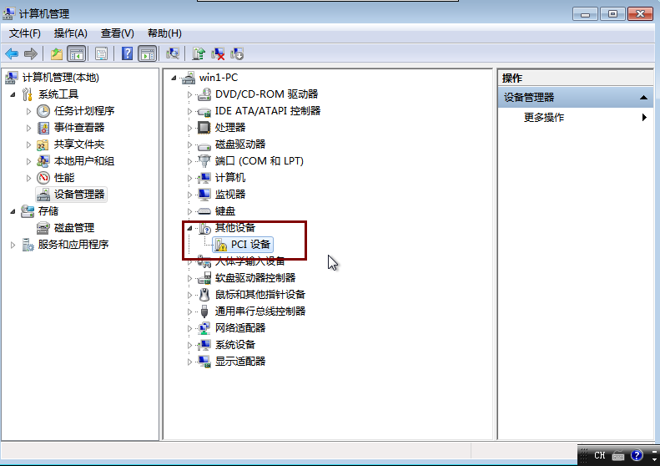

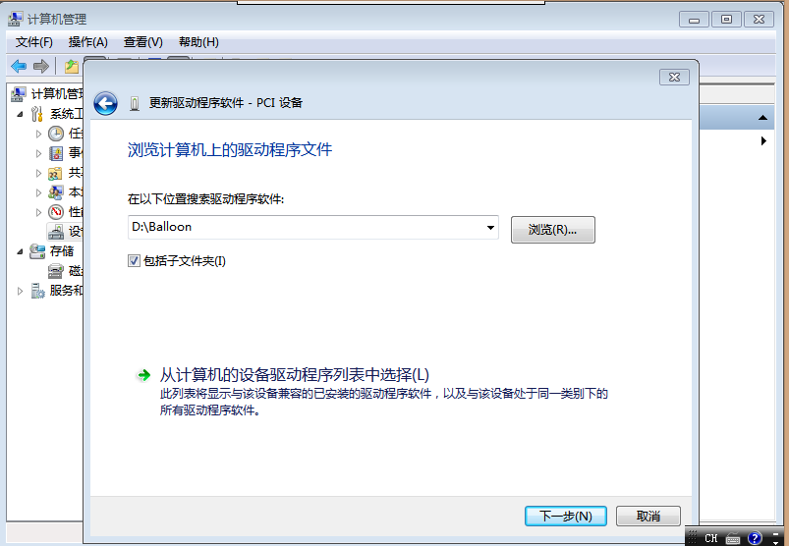

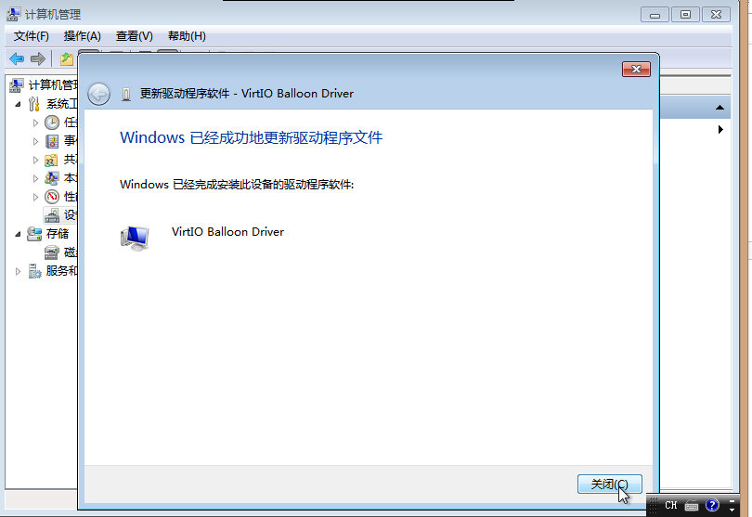

## 2、更新驱动后切记重启 vm (win7)

## 3、安装qemu guest agent

根据系统版本(x64,x86)

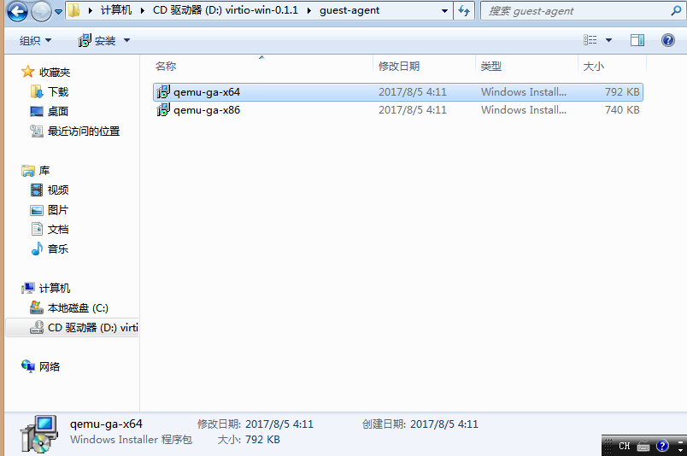

## 4启动 balloon 服务

1. 复制光盘中 balloon 目录到 c:\Program Files

2. 注册 balloon 服务

3. 重启 balloon服务

* 1
* 2
* 3

参考命令行

c:\

mkdir "c:\Program Files\balloon\w7\amd64"

copy d:\Balloon\w7\amd64\* "c:\Program Files\balloon\w7\amd64\."

cd c:\Program Files\balloon\w7\amd64

blnsvr.exe -i

net stop balloonservice

net start balloonservice

## 5、在宿主机测试，出现示例结果表示成功

